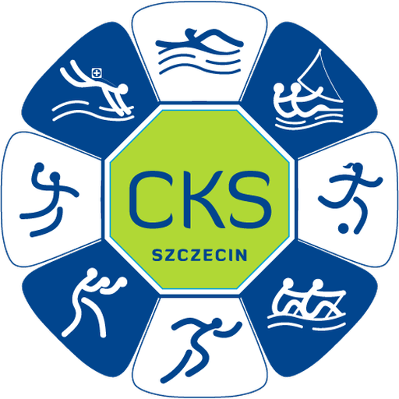

Współpraca z Centrum Kształcenia Sportowego

Centrum Kształcenia Sportowego to Liceum Ogólnokształcące z Oddziałami Sportowymi oraz Szkoła Podstawowa nr 2 w Szczecinie. Celem CKS jest stworzenie uczniom optymalnych warunków umożliwiających łączenie nauki z wyczynowym uprawianiem sportu. To najlepsze miejsce do nauki dla sportowców ze Szczecina i okolic. Tamtejsza kadra pedagogiczna i trenerska posiada najwyższe kwalifikacje zawodowe oraz niezbędne doświadczenie do pracy z uczniem-sportowcem.
Wydział Kultury Fizycznej i Zdrowia Uniwersytetu Szczecińskiego będzie realizował założenia współpracy z Centrum Kształcenia Sportowego poprzez:
- realizację wspólnych wydarzeń skierowanych do społeczności lokalnych miasta Szczecin i okolic,
- organizację praktyk zawodowych i staży dla studentów,
- organizację wizyt studyjnych i warsztatów, zgodnych z efektami kształcenia zawartymi w sylabusach realizowanych przedmiotów,

